

comunicato stampa

**Semplificazione: il cassetto digitale dell’imprenditore diventa app**

**impresa italia ora sui principali store con nuove funzionalità**

Roma, 24 luglio 2024 – Il cassetto digitale dell’imprenditore - la web app del sistema camerale con cui oltre due milioni di imprenditrici e imprenditori accedono ai documenti ufficiali della propria azienda - cambia veste e debutta in forma di app con il nome **impresa italia** sui principali store con nuove funzioni e maggiore facilità d’uso.

Con **impresa italia** ogni legale rappresentante d’impresa può accedere gratuitamente ai principali documenti della propria aziendadisponibili nel **Registro Imprese:** la visura, in italiano e in inglese,l’atto costitutivo, le ultime annualità di bilancio depositate (per le imprese tenute a tali dichiarazioni). L’app consente anche di monitorare lo stato delle pratiche inviate al Registro delle Imprese e allo Sportello Unico per le Attività Produttive (il **SUAP**) e di esibire l’Attestato di Iscrizione all’**Albo Nazionale Gestori Ambientali**.

L’app è disponibile sugli store Apple, Android e Huawei oltre che dal sito [impresa.italia.it](http://impresa.italia.it/) e offre nuove funzionalità per accompagnare l’imprenditore nella guida quotidiana della sua azienda. Ad esempio, la possibilità di effettuare il pagamento del **Diritto annuale** di iscrizione alla Camera di commercio direttamente dal proprio smartphone, in modo semplice e sicuro.

Entro il 2024, l’app si arricchirà di ulteriori funzionalità pensate per semplificare la vita degli imprenditori. Tra queste, un innovativo servizio di **notifiche personalizzate** che terrà gli utenti sempre aggiornati su eventi di rilevanza per l'impresa, per non rischiare di perdere opportunità o scadenze. Inoltre, sarà possibile **verificare la situazione della propria impresa** rispetto ai principali adempimenti richiesti dalla Camera di commercio. Questo servizio permetterà di controllare lo stato di salute della propria impresa, prerequisito fondamentale per ottenere credibilità e fiducia con clienti, fornitori e partner. Per accedere al servizio è necessaria l’**identità digitale** (SPID, CNS/CIE) ottenibile in Camera di commercio (anche online su [id.infocamere.it](http://id.infocamere.it/)), oppure rivolgendosi a uno degli altri gestori accreditati dall’Agenzia per l’Italia Digitale.





 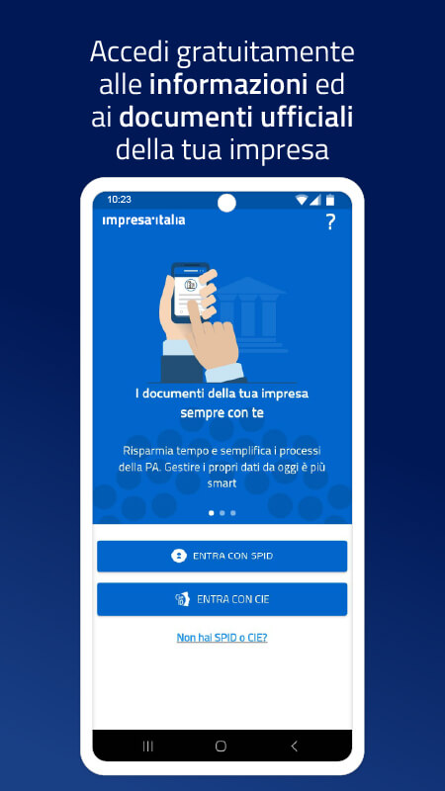 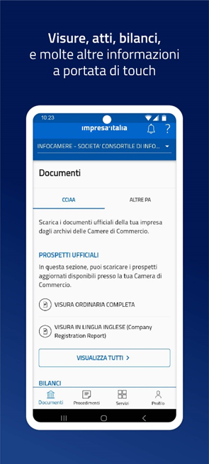

**Per scaricare l’App impresa italia dagli store online:**

**  **

**  **

**Maggiori informazioni e assistenza sul sito** [**impresa.italia.it**](http://impresa.italia.it/)